МИНОБРНАУКИ РОССИИ
Санкт-Петербургский государственный
электротехнический университет
«ЛЭТИ» им. В.И. Ульянова (Ленина)
Кафедра МО ЭВМ

отчет
по учебной практике
Тема: «Алгоритм Флойда-Уоршелла»

Студентка гр. 8303 |  | Потураева М.Ю.
Студентка гр. 8303 |  | Колосова М.П.
Студент гр. 8382 |  | Гордиенко А.М.
Руководитель |  | Ефремов М.А.

Санкт-Петербург
2020
ЗАДАНИЕ НА УЧЕБНУЮ ПРАКТИКУ

Студентка Потураева М.Ю. группы 8303
Студентка Колосова М.П. группы 8303
Студент Гордиенко А.М. группы 8382
Тема практики: «Расчёт полёта воздушного шара»

Задание на практику:
Командная разработка визуализации алгоритма на языке Java с графическим интерфейсом.
Алгоритм: Алгоритм Флойда-Уоршелла.

Дата сдачи отчёта: 00.07.2020

Дата защиты отчёта: 00.07.2020

Студентка гр. 8303 |  | Потураева М.Ю.
Студентка гр. 8303 |  | Колосова М.П.
Студент гр. 8382 |  | Гордиенко А.М.
Руководитель |  | Ефремов М.А.

АННОТАЦИЯ
Целью учебной практики является разработка графического приложения для визуализации алгоритма Флойда-Уоршелла, нахождения кратчайших путей между всеми вершинами графа, получения матрицы достижимости. Программа пишется на языке Java.

SUMMARY

The purpose of the training practice is to develop a graphical application for visualizing the Floyd-Warshell algorithm, finding shortest paths between all the vertices of the graph, and obtaining the reachability matrix. The program is written in Java.

ОГЛАВЛЕНИЕ
Оглавление
1.ТРЕБОВАНИЯ К ПРОГРАММЕ 5
1.1. Начальные требования 5
2.РАСПРЕДЕЛЕНИЕ РОЛЕЙ В БРИГАДЕ 6

1.ТРЕБОВАНИЯ К ПРОГРАММЕ
  - Начальные требования

- Программа представляет собой визуализацию алгоритма Флойда-Уоршелла для нахождения кратчайших путей из любой вершины графа или построения матрицы достижимости.
- Граф хранится в виде матрицы nxn, где n- количество вершин.
- При вводе данных в программу будет реализован выбор одного из алгоритмов: нахождение кратчайших путей, построение матрицы достижимости.
- Граф можно будет загрузить из файла или же сохранить в файл.
- Пользователю будет доступна информация о программе при нажатии на соответствующую кнопку.

Диаграмма UML:
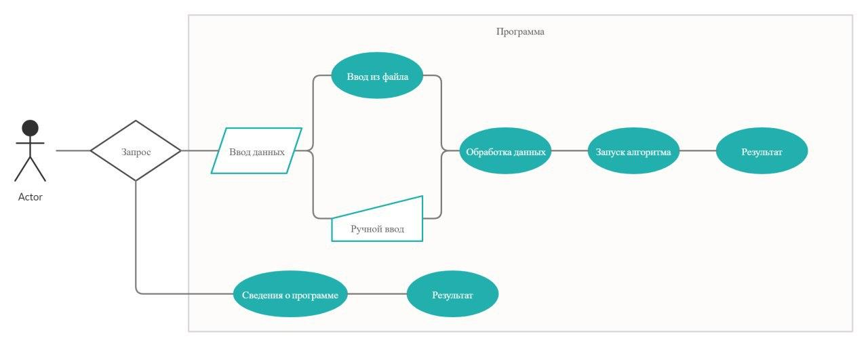

2.РАСПРЕДЕЛЕНИЕ РОЛЕЙ В БРИГАДЕ

- Потураева М.Ю.- разработчик логики алгоритма и архитектуры.
- Колосова М.П.- разработчик визуализации.
- Гордиенко А.М.- разработчик тестирования и сборки.

